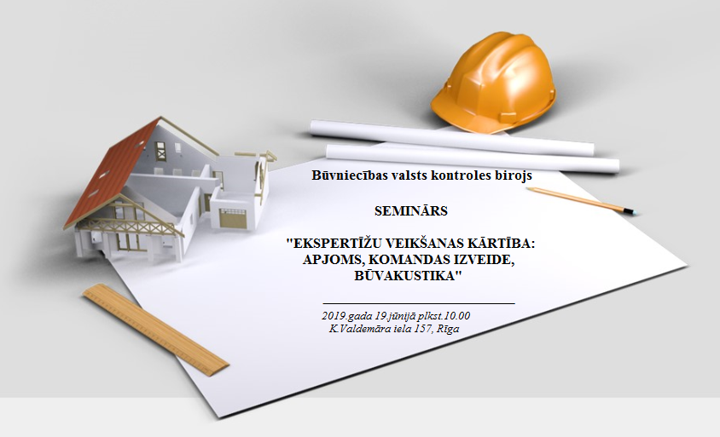

DARBA KĀRTĪBA

10.00-10.10 | Ievads
10.10-10.40 | Aktualitātes būvekspertīzes sertificēšanas jomā (M.Kavosa)
10.40-11.30 | Ekspertēšanas nosacījumi būvakustikā (Andris Zabrauskis)
11.30-12.00 | Kafijas un tējas pauze
12.00-12.30 | Būves ekspertīzes veikšanas kārtība: labās prakses piemērs (N.Zaičenko)
12.30-13.00 | Ekspertīzes atzinuma pārbaudes ietvars (O.Caune)

